**TRƯỜNG ĐẠI HỌC NAM CẦN THƠ**

**KHOA CÔNG NGHỆ THÔNG TIN**



**BÁO CÁO HỌC PHẦN**

**KỸ NĂNG NGHỀ NGHIỆP**

**Đề tài**

**PHẦN MỀM QUẢN LÝ SHOP ONLINE**

**Nhóm sinh viên thực hiện:**

1. **Trần Vũ Cường (2110072)**
2. **Nguyễn Thiện Nhân (2110202)**
3. **Lý Gia Thịnh (2110605)**

**Cần Thơ, 1/2025**

**MỤC LỤC**

**PHẦN GIỚI THIỆU** 1

**1.** **Đặt vấn đề** 1

**2.** **Phương pháp nghiên cứu** 1

**2.1.** **Nghiên cứu tài liệu** 1

**2.2.** **Nghiên cứu phân tích yêu cầu** 1

**3.** **Bảng phân công** 1

**CHƯƠNG 1: ĐẶC TẢ YÊU CẦU** 2

**1.** **Phía giao diện:** 2

**1.1.** **Giao diện đăng nhập:** 2

**1.2.** **Giao diện quản lý người dùng:** 2

**1.3.** **Giao diện quản lý sản phẩm:** 2

**1.4.** **Giao diện quản lý danh mục:** 3

**1.5.** **Giao diện quản lý Nhà Cung Cấp:** 4

**1.6.** **Giao diện quản lý Người Dùng:** 5

**2.** **Phía xử lý code** 7

**CHƯƠNG 2. THIẾT KẾ GIẢI PHÁP** 8

**1.** **Kiến trúc tổng thể:** 8

**1.1.** **Model:** 8

**1.2.** **View:** 8

**1.3.** **Controller:** 8

**2.** **Chức năng của từng thành phần:** 8

**2.1.** **Swing:** 8

**2.2.** **Phần code xử lý logic:** 9

**2.3.** **Database:** 9

**3.** **Cách giải thuật và xử lý của hệ thống:** 9

**3.1.** **Giới thiệu giải thuật CRUD:** 9

**3.2.** **Giải thuật CRUD cụ thể:** 10

**3.2.1.** **Create (Tạo mới):** 10

**3.2.2.** **Read (Đọc):** 10

**3.2.3.** **Update (Cập nhật):** 10

**3.2.4.** **Delete (Xóa):** 10

**4.** **Sơ đồ Use Case:** 11

**4.1.** **Danh sách các sơ đồ use case:** 11

**4.1.1.** **Sơ đồ use case của User:** 12

12

**4.1.2.** **Sơ đồ use case của Supplier** 13

13

**4.2.** **Sơ đồ use case phân rã chức năng:** 13

**4.2.1.** **Admin - Phân rã use case chức năng quản lý danh mục:** 13

**4.2.2.** **Admin - Phân rã use case chức năng quản lý sản phẩm:** 13

14

**4.2.3.** **Admin - Phân rã use case chức năng quản lý giao dịch:** 15

**4.2.4.** **Admin - Phân rã use case chức năng quản lý nhà cung cấp:** 15

**4.2.5.** **Admin - Phân rã chức năng quản lý người dùng:** 16

**4.2.6.** **Supplier - Phân rã chức năng quản lý đơn hàng:** 16

**4.2.7.** **Supplier - Phân rã chức năng quản lý tài kho:** 16

**4.2.8.** **User - Phân rã chức năng quản lý :** 17

**4.3.** **Đặc tả use case:** 17

**4.3.1.** **Đặc tả use case đăng nhập:** 18

**4.3.1.1.** **Tóm tắt:** 18

**4.3.1.2.** **Dòng sự kiện:** 18

**4.3.1.3.** **Các yêu cầu đặc biệt:** 19

**4.3.1.4.** **Trạng thái hệ thống khi bắt đầu thực hiện use case:** 19

**4.3.1.5.** **Trạng thái hệ thống sau khi thực hiện use case:** 19

**4.3.1.6.** **Điểm mở rộng:** 19

**4.3.2.** **Đặc tả use case quản lý dữ liệu:** 19

**4.3.2.1.** **Tóm tắt:** 19

**4.3.2.2.** **Dòng sự kiện:** 19

**4.3.2.3.** **Các yêu cầu đặc biệt:** 20

**4.3.2.4.** **Trạng thái hệ thống trước khi bắt đầu use case:** 20

**4.3.2.5.** **Trạng thái hệ thống sau khi thực hiện use case:** 20

**4.3.2.6.** **Điểm mở rộng:** 20

**5.** **Sơ đồ lớp:** 21

**6.** **Thiết kế cơ sở dữ liệu:** 22

**6.1.** **Bảng cơ sở dữ liệu tổng quát:** 22

**6.2.** **Các bảng cơ sở dữ liệu:** 23

**6.2.1.** **Bảng Admin:** 23

**6.2.2.** **Bảng Category:** 23

**6.2.3.** **Bảng Product:** 23

**6.2.4.** **Bảng Purchase:** 23

**6.2.5.** **Bảng Supplier:** 25

**CHƯƠNG 3. CÀI ĐẶT GIẢI PHÁP** 26

**1.** **Giới thiệu:** 26

**2.** **Cài đặt môi trường phát triển:** 26

**2.1.** **Cài đặt eclipse:** 26

**2.2.** **Cài đặt My SQL:** 26

**CHƯƠNG 4. ĐÁNH GIÁ KIỂM THỬ** 28

**1.** **Mục tiêu kiểm thử:** 28

**2.** **Kịch bản kiểm thử:** 28

**PHẦN KẾT LUẬN** 29

**1.** **Kết quả đạt được:** 29

**2.** **Hướng phát triển:** 29

**DANH MỤC HÌNH**

Hình 1. Use case tổng quát 7

Hình 2. Use case admin 7

Hình 3. Use case user 8

Hình 4. Use case phân rã quản lý dữ liệu 8

Hình 5. Use case phân rã chức năng quản lý sản phẩm 9

Hình 6. Use case phân rã chức năng quản lý danh mục 9

Hình 7. Use case phân rã chức năng quản lý thương hiệu 10

Hình 8. Use case phân rã chức năng quản lý kho 10

Hình 9. Use case đặc tả chức năng đăng nhập 11

Hình 10. Use case đặc tả chức năng quản lý dữ liệu 12

Hình 11. Sơ đồ lớp 14

Hình 12. Bảng cơ sở dữ liệu tổng quát 15

Hình 13. Bảng cơ sở dữ liệu admin 16

Hình 14. Bảng cơ sở dữ liệu Category 16

Hình 15. Bảng cơ sở dữ liệu Product 16

Hình 16. Bảng cơ sở dữ liệu purchase 17

Hình 17. Bảng cơ sở dữ liệu Supplier 18

# **PHẦN GIỚI THIỆU**

1. **Đặt vấn đề**

Trong bối cảnh kinh doanh ngày càng phát triển, việc quản lý một cửa hàng hiệu quả đóng vai trò quan trọng trong việc tối ưu hóa hoạt động kinh doanh và nâng cao lợi nhuận. Các chủ cửa hàng thường gặp khó khăn trong việc kiểm soát tồn kho, quản lý thông tin khách hàng và xử lý đơn hàng một cách chính xác. Nếu chỉ sử dụng phương pháp thủ công, các quy trình này dễ xảy ra sai sót, gây thất thoát hàng hóa và ảnh hưởng đến hiệu suất kinh doanh. Chính vì vậy, nhu cầu về một phần mềm quản lý shop bán hàng chuyên nghiệp ngày càng trở nên cấp thiết. Một hệ thống quản lý hiện đại không chỉ giúp tự động hóa các quy trình quan trọng mà còn hỗ trợ phân tích dữ liệu kinh doanh, giúp chủ cửa hàng đưa ra quyết định chiến lược chính xác. Ngoài ra, phần mềm quản lý còn giúp tiết kiệm thời gian, giảm chi phí vận hành và nâng cao trải nghiệm khách hàng, từ đó gia tăng khả năng cạnh tranh trên thị trường.

1. **Phương pháp nghiên cứu**
   1. **Nghiên cứu tài liệu**

Thu thập tìm hiểu từ các tài liệu liên quan đến các ngôn ngữ , framework và các công nghệ liên quan.

* 1. **Nghiên cứu phân tích yêu cầu**
* Yêu cầu chức năng: xác định các yêu cầu và chức năng cần thiết cho phần mềm như thêm, sửa, xóa dữ liệu.
* Yêu cầu phi chức năng: xác định các yêu cầu phi chức năng như tốc độ xử lý dữ liệu, bảo mật, khả năng mở rộng , bảo trì và tương thích.

1. **Bảng phân công**

|  |  |
| --- | --- |
| **Phần làm** | **Tên người làm** |
| Viết báo cáo | Trần Vũ Cường  Nguyễn Thiện Nhân |
| Viết code | Trần Vũ Cường  Nguyễn Thiện Nhân  Lý Gia Thịnh |

# **CHƯƠNG 1: ĐẶC TẢ YÊU CẦU**

1. **Phía giao diện:**
   1. **Giao diện đăng nhập:**

Người dùng có thể đăng nhập bằng cách nhập tên Email và mật khẩu, người dùng cần phải đăng nhập mới có thể sử dụng được các chức năng quản lý.

* 1. **Giao diện quản lý người dùng:**

Cho phép người dùng nhìn thấy tất cả các tài khoản người dùng bao gồm id, tên tài khoản và mật khẩu.

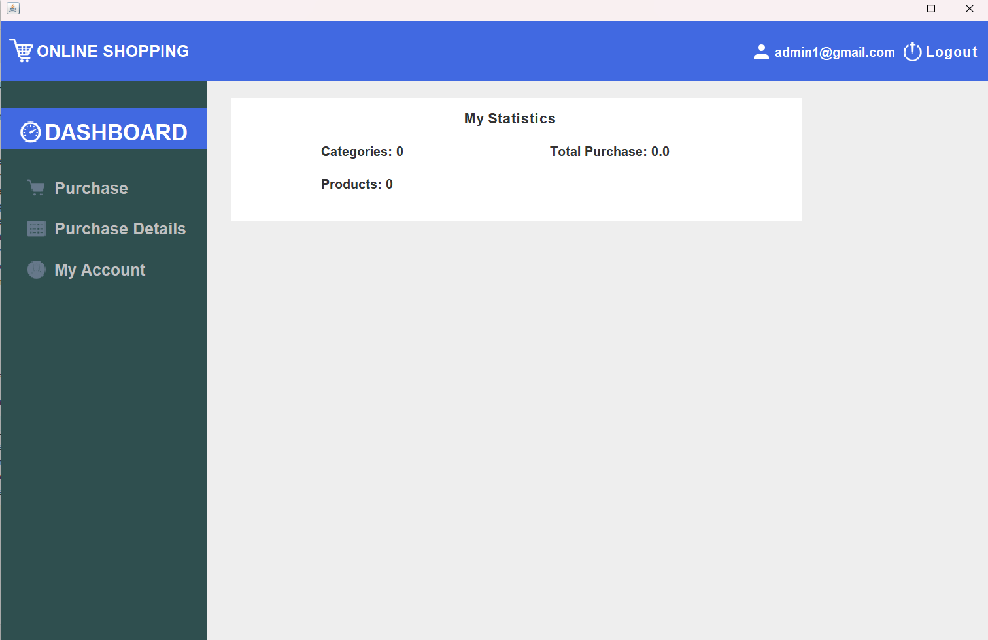

Giao diện 1. Trang chủ User

* 1. **Giao diện quản lý sản phẩm:**
* Yêu cầu phải đảm bảo được các chức năng cần có của một phần mềm quản lý: thêm, sửa, xóa.
* Giao diện cho phép người dùng nhìn thấy tất cả các thông tin sản phẩm bao gồm id, tên sản phẩm, mô tả, giá bán, id thương hiệu, id danh mục.
* Khi muốn thểm sản phẩm cần phải cung cấp thông tin tên sản phẩm, mô tả sản phẩm, giá gốc sản phẩm, giá bán sản phẩm danh mục sản phẩm.
* Khi muốn sửa sản phẩm cũng cần chọn sản phẩm muốn sửa và cung cấp thông tin cần sửa.
* Khi muốn xóa thì cần phải hỏi xác nhận lại với người dùng.

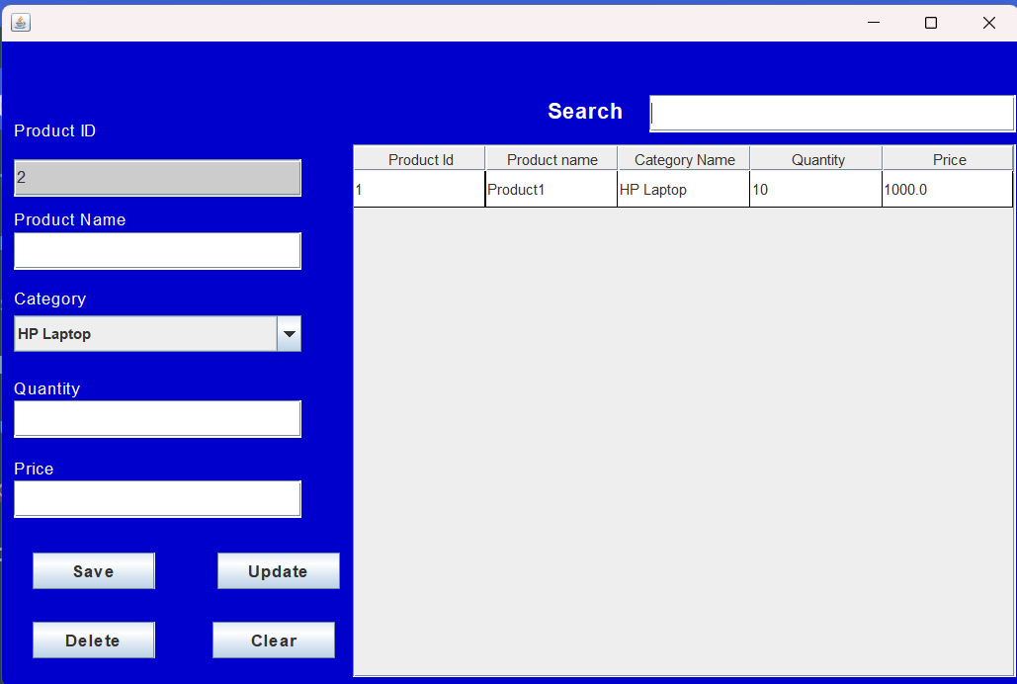

Giao diện 2. Quản Lý Sản Phẩm

* 1. **Giao diện quản lý danh mục:**
* Yêu cầu phải đảm bảo được các chức năng cần có của một phần mềm quản lý: thêm, sửa, xóa.
* Giao diện cho phép người dùng nhìn thấy tất cả các thông tin danh mục bao gồm id, tên danh mục.
* Khi muốn thêm danh mục cần phải cung cấp tên danh mục.
* Khi muốn sửa danh mục cần chọn danh mục muốn sửa và sửa thông tin.
* Khi muốn xóa cần phải hỏi xác nhận lại với người dùng.

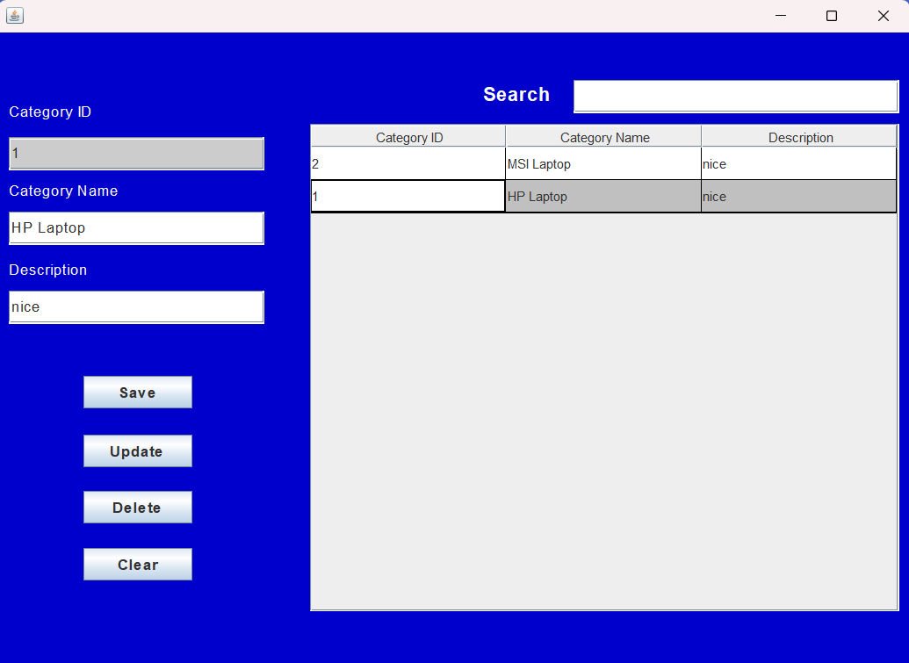

Giao diện 3. Quản Lý Danh Mục

* 1. **Giao diện quản lý Nhà Cung Cấp:**
* Yêu cầu phải đảm bảo được các chức năng cần có của một phần mềm quản lý: thêm, sửa, xóa.
* Giao diện cho phép người dùng nhìn thấy tất cả các thông tin Nhà Cung Cấp bao gồm id, tên và vị trí.
* Khi muốn thêm kho cần phải cung cấp tên Nhà Cung cấp, mật khẩu...
* Khi muốn sửa kho cần chọn kho muốn sửa và sửa thông tin.
* Khi muốn xóa cần phải hỏi xác nhận lại với người dùng.

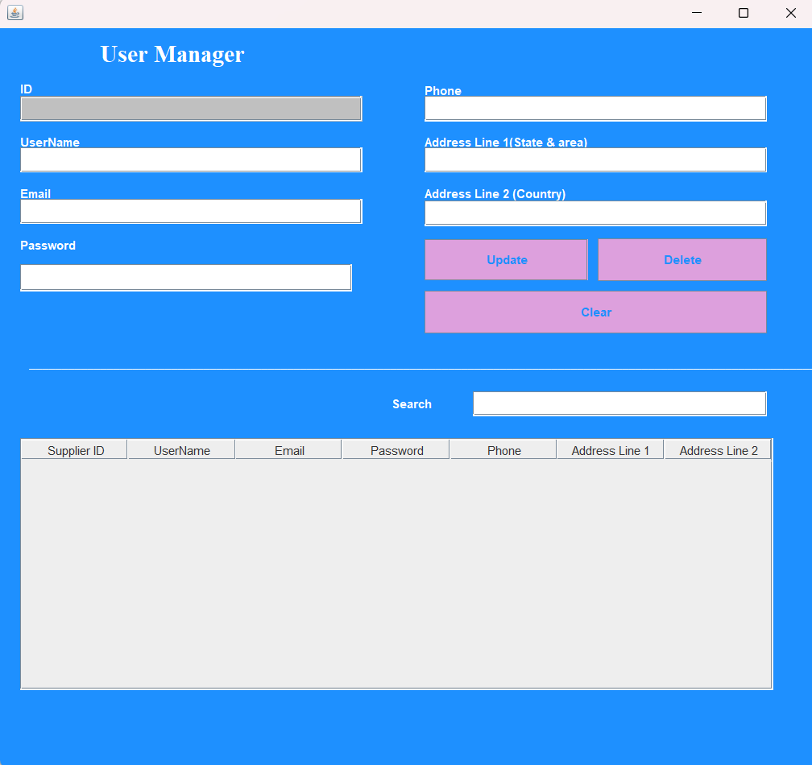

Giao diện 4. Quản Lý Nhà Cung Cấp

* 1. **Giao diện quản lý Người Dùng:**
* Yêu cầu phải đảm bảo được các chức năng cần có của một phần mềm quản lý: thêm, sửa, xóa.
* Giao diện cho phép người dùng nhìn thấy tất cả các thông tin của Người Dùng bao gồm id, tên Người Dùng,
* Khi muốn thêm Người Dùng cần phải cung cấp tên, Email, địa chỉ...
* Khi muốn sửa cần chọn Người Dùng muốn sửa và sửa thông tin.
* Khi muốn xóa cần phải hỏi xác nhận lại với người dùng.

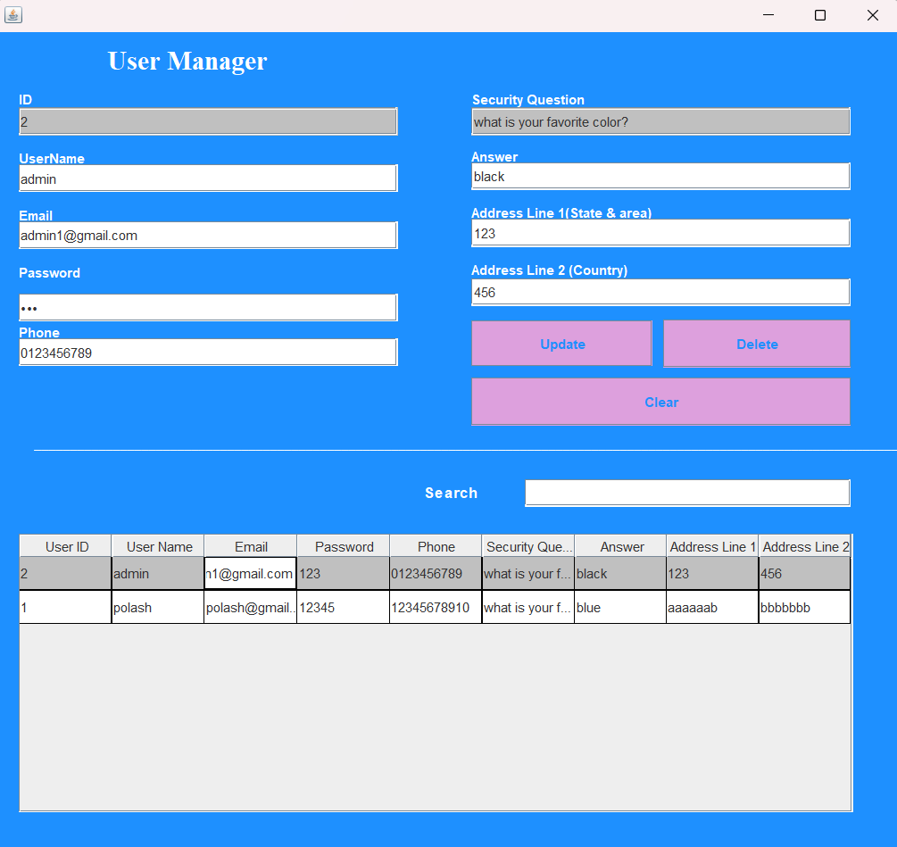

Giao diện 5. Quản Lý Người Dùng

* 1. **Giao diện quản lý đơn hàng**
* Yêu cầu phải đảm bảo được các chức năng cần có của một phần mềm quản lý: thêm, sửa, xóa.
* Giao diện cho phép người dùng nhìn thấy tất cả các thông tin của Đơn Hàng bao gồm Tên sản phẩm, giá, địa chỉ…
* Khi muốn thêm Người Dùng cần phải cung cấp tên sản phẩm, số lượng…
* Khi muốn sửa Đơn Hàng cần chọn Đơn Hàng muốn sửa và sửa thông tin.
* Khi muốn xóa cần phải hỏi xác nhận lại với người dùng.

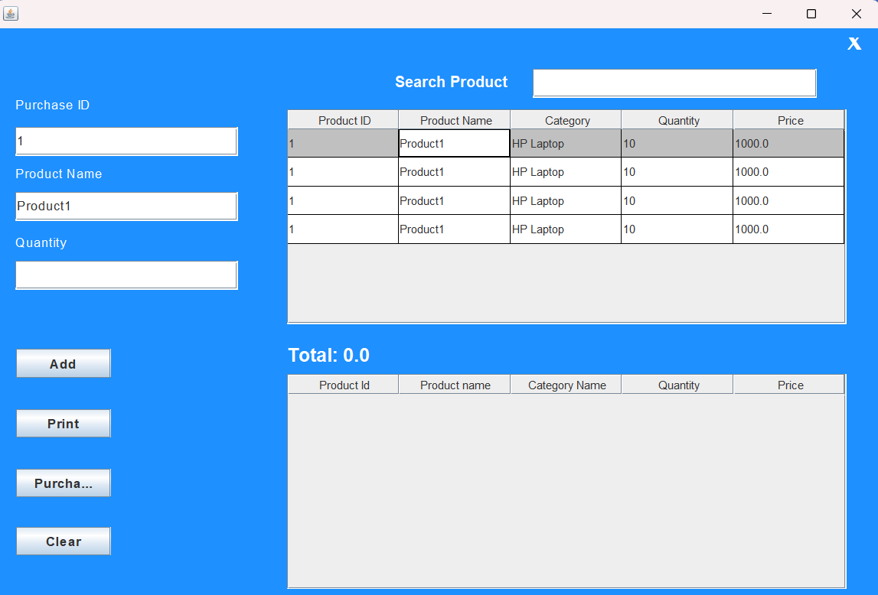

Giao diện 6. Quản Lý Đơn Hàng

1. **Phía xử lý code**

Thực hiện được các yêu cầu của phần mêm theo một cách logic, gọn gàng, dễ bảo trì, dễ mở rộng, thực hiện các chức năng 1 cách mượt mà , hiệu xuất phải cao không xảy ra lỗi cùng với đó tương thích được các thiết bị và lưu trữ nhiều thông tin .

# **CHƯƠNG 2. THIẾT KẾ GIẢI PHÁP**

1. **Kiến trúc tổng thể:**

Mô hình MVC (Model-View-Controller) là một kiến trúc phần mềm phổ biến trong lập trình, giúp tổ chức và phân tách các thành phần của ứng dụng để dễ quản lý, bảo trì và mở rộng. Mô hình này chia ứng dụng thành ba phần chính:

* 1. **Model:**
* Vai trò: Quản lý dữ liệu và logic nghiệp vụ của ứng dụng.
* Chức năng:
* Tương tác với cơ sở dữ liệu (CRUD: Create, Read, Update, Delete).
* Tương tác đặt hàng cho người dùng
* Xử lý và quản lý trạng thái dữ liệu.
* Không trực tiếp giao tiếp với View mà thông qua Controller.
  1. **View:**
* Vai trò: Hiển thị dữ liệu và giao diện người dùng.
* Chức năng:
* Nhận dữ liệu từ Model thông qua Controller.
* Render dữ liệu dưới dạng giao diện.
* Không chứa logic nghiệp vụ.
  1. **Controller:**
* Vai trò: Cầu nối giữa Model và View.
* Chức năng:
* Nhận yêu cầu từ người dùng (thông qua View).
* Xử lý logic và điều phối dữ liệu giữa Model và View.
* Cập nhật Model hoặc gửi dữ liệu từ Model tới View.

1. **Chức năng của từng thành phần:**
   1. **Swing:**

* Chức năng chính:
* Hiển thị giao diện người dùng (UI) và trải nghiệm người dùng (UX).
* Tiếp nhận thông tin đầu vào từ người dùng và hiện thị thông tin phản hồi từ hệ thống.
* Công nghệ sử dụng: Swing là một thư viện giao diện người dùng (GUI - Graphical User Interface) của Java, nằm trong gói Java Foundation Classes (JFC). Nó cung cấp các thành phần để xây dựng các ứng dụng giao diện đồ họa trên nền tảng Java, chẳng hạn như cửa sổ, nút bấm, hộp thoại, menu, bảng, v.v.
  1. **Phần code xử lý logic:**
* Chức năng chính:
* Chịu trách nhiệm xử lý các logic.
* Xử lý giao tiếp giữa giao diện và database.
* Giúp phân quyền người sử dụng.
* Các bước chính để xử lý logic trong Java Swing:
* Tạo giao diện (UI components): Sử dụng các thành phần của Swing như JFrame, JButton, JLabel, JTextField, v.v.
* Đăng ký bộ lắng nghe sự kiện (Event Listener): Các thành phần giao diện sẽ cần lắng nghe và phản hồi các sự kiện do người dùng tạo ra (như nhấn nút, nhập dữ liệu, chọn menu, v.v.).
* Xử lý sự kiện (Event Handling): Khi sự kiện được kích hoạt, logic tương ứng sẽ được thực thi. Logic này có thể bao gồm việc thay đổi giao diện, tính toán, hoặc thao tác với dữ liệu.
* Cập nhật giao diện hoặc dữ liệu: Kết quả từ logic sẽ được hiển thị trên giao diện hoặc lưu vào Model (trong mô hình MVC).
  1. **Database:**
* Chức năng chính:
* Giúp lưu trữ và quản lý dữ liệu của hệ thống.
* Cung cấp các phương thức để người dùng truy vấn và cập nhật dữ liệu.
* Công nghệ sử dụng: MySQL: là một hệ quản trị cơ sở dữ liệu quan hệ mã nguồn mở, được phát triển bởi Oracle Corporation. Nó nổi tiếng với hiệu suất cao, khả năng mở rộng, và tính sẵn sàng cao. MySQL hỗ trợ nhiều hệ điều hành và ngôn ngữ lập trình, cung cấp các công cụ bảo mật mạnh mẽ, và dễ dàng quản lý thông qua các công cụ như MySQL Workbench. Đây là lựa chọn phổ biến cho các ứng dụng web và doanh nghiệp nhờ vào sự linh hoạt và hiệu quả của nó.

1. **Cách giải thuật và xử lý của hệ thống:**
   1. **Giới thiệu giải thuật CRUD:**

* Tổng quan: CRUD là viết tắt của Create (Tạo mới), Read (Đọc), Update (Cập nhật), và Delete (Xóa). Đây là các thao tác cơ bản mà mọi hệ thống quản lý cơ sở dữ liệu đều cần thực hiện.
* Mục đích: Giải thuật CRUD giúp hệ thống thực hiện các thao tác cơ bản trên dữ liệu, từ việc tạo mới bản ghi, đọc dữ liệu, cập nhật bản ghi, đến xóa bản ghi.
  1. **Giải thuật CRUD cụ thể:**
     1. **Create (Tạo mới):**
* Mô tả: Thao tác tạo mới một bản ghi trong cơ sở dữ liệu.
* Các bước thực hiện:
* Người dùng gửi yêu cầu tạo mới với các thông tin cần thiết.
* Hệ thống xác nhận dữ liệu đầu vào.
* Hệ thống tạo một bản ghi mới trong cơ sở dữ liệu với các thông tin đã xác nhận.
* Trả về kết quả cho người dùng.
  + 1. **Read (Đọc):**
* Mô tả: Thao tác đọc hoặc truy xuất dữ liệu từ cơ sở dữ liệu.
* Các bước thực hiện:
* Người dùng gửi yêu cầu đọc dữ liệu (ví dụ: đọc thông tin của một sản phẩm sách).
* Hệ thống tìm kiếm bản ghi trong cơ sở dữ liệu dựa trên tiêu chí tìm kiếm.
* Hệ thống trả về dữ liệu cho người dùng nếu tìm thấy, hoặc thông báo nếu không tìm thấy.
  + 1. **Update (Cập nhật):**
* Mô tả: Thao tác cập nhật thông tin của một bản ghi hiện có trong cơ sở dữ liệu.
* Các bước thực hiện:
* Người dùng gửi yêu cầu cập nhật với thông tin mới.
* Hệ thống xác nhận dữ liệu đầu vào.
* Hệ thống tìm kiếm bản ghi cần cập nhật trong cơ sở dữ liệu.
* Hệ thống cập nhật thông tin mới cho bản ghi.
* Trả về kết quả cho người dùng.
  + 1. **Delete (Xóa):**
* Mô tả: Thao tác xóa một bản ghi hiện có khỏi cơ sở dữ liệu.
* Các bước thực hiện:
* Hệ thống tìm kiếm bản ghi trong cơ sở dữ liệu.
* Hệ thống xóa bản ghi khỏi cơ sở dữ liệu nếu tìm thấy.
* Trả về kết quả cho người dùng, xác nhận bản ghi đã được xóa.

1. **Sơ đồ Use Case:**
   1. **Danh sách các sơ đồ use case:**

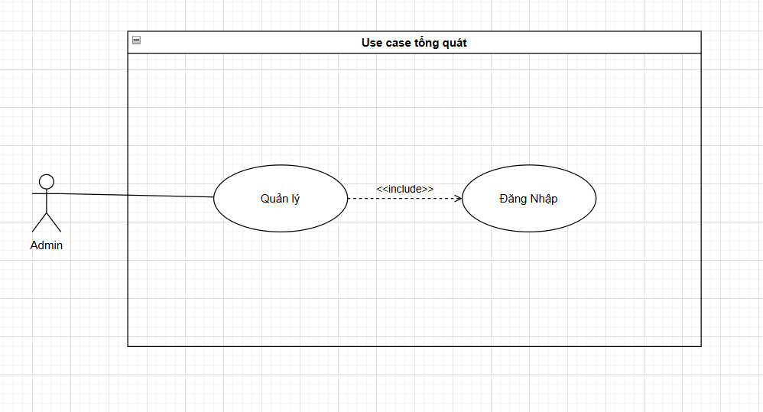

Hình 2. Use case admin

Hình 1. Use case tổng quát

Sơ đồ use case của Admin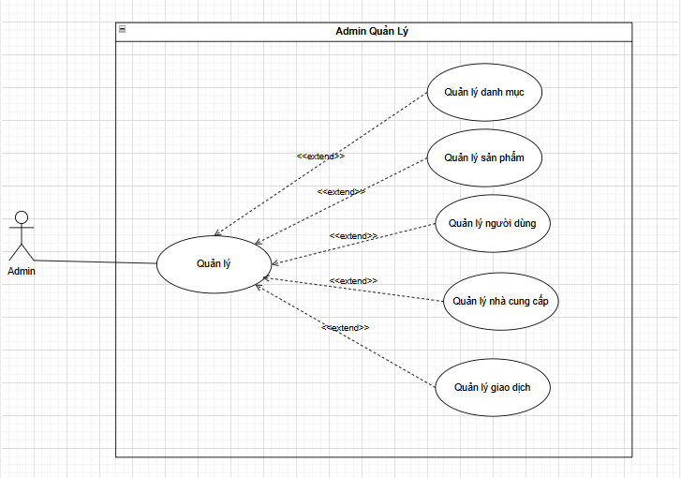

* + 1. **Sơ đồ use case của User:**

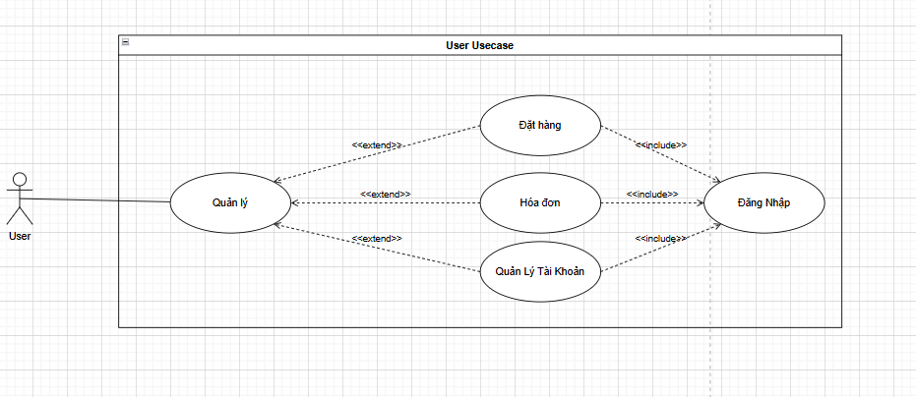

Hình 3. Use case User

* + 1. **Sơ đồ use case của Supplier**

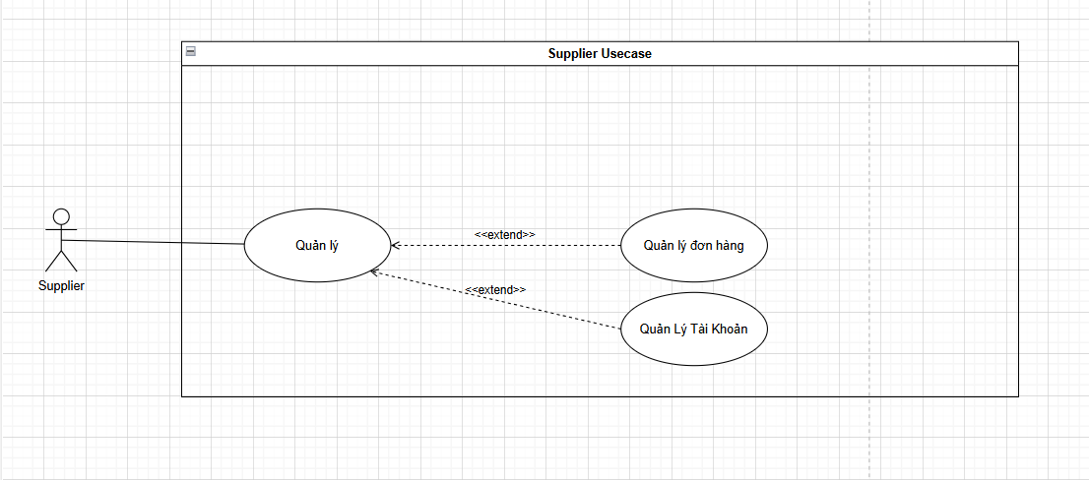

Hình 4. Use case Supplier

* 1. **Sơ đồ use case phân rã chức năng:**
     1. **Admin - Phân rã use case chức năng quản lý danh mục:**
     2. **Admin - 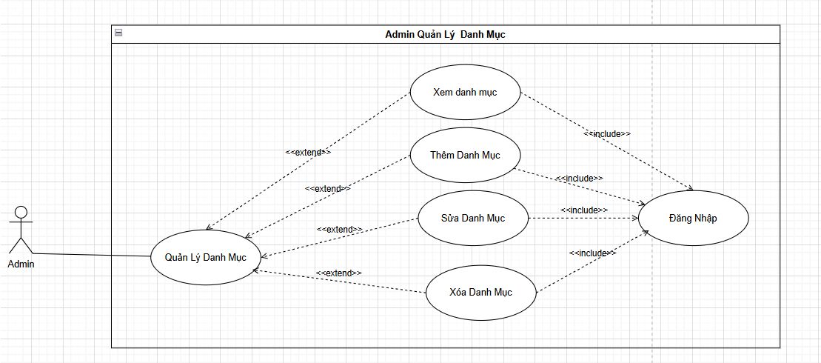 Phân rã use case chức năng quản lý sản phẩm:**

Hình 5. Use case phân rã quản lý danh mục Admin

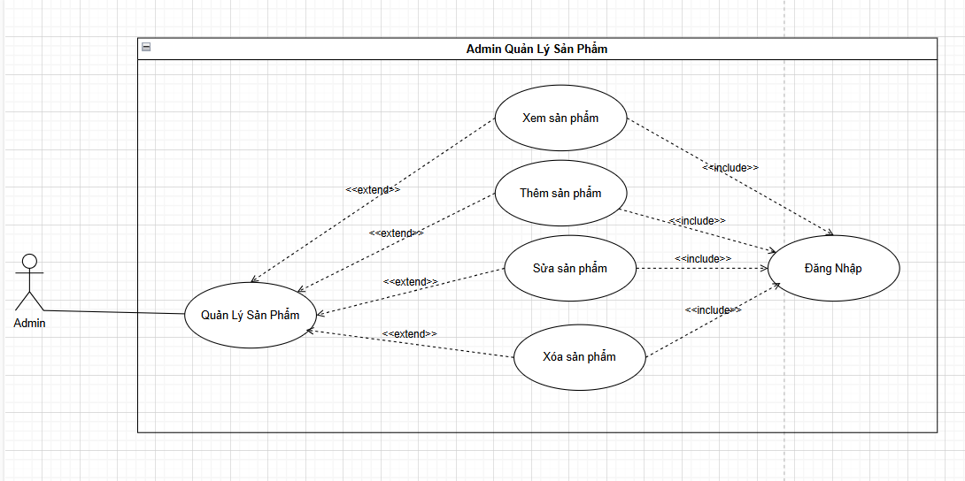

Hình 6. Use case phân rã quản lý sản phẩm Admin

* + 1. **Admin - 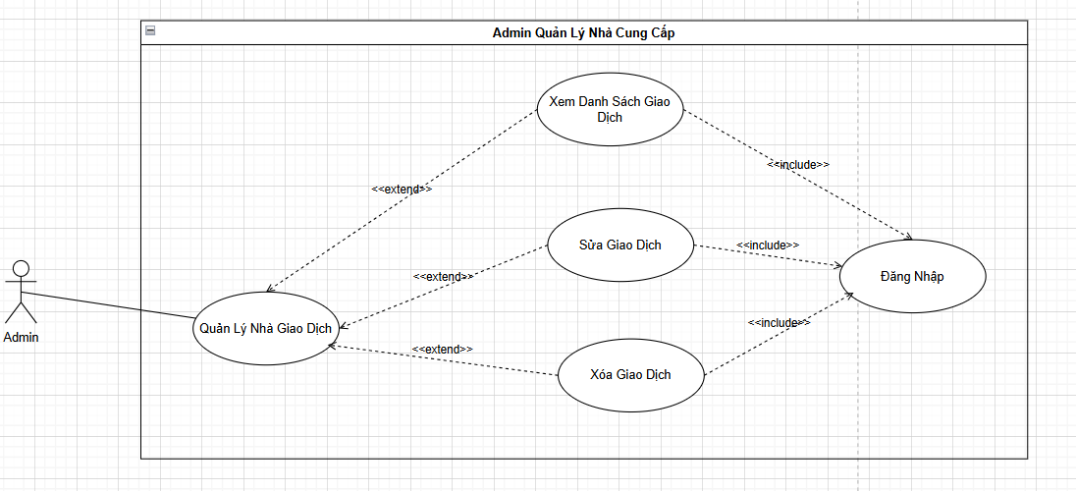Phân rã use case chức năng quản lý giao dịch:**

Hình 7. Use case phân rã chức năng quản lý giao dịch

* + 1. **Admin - Phân rã use case chức năng quản lý nhà cung cấp:**

Hình 8. Use case phân rã chức năng quản lý nhà cung cấp

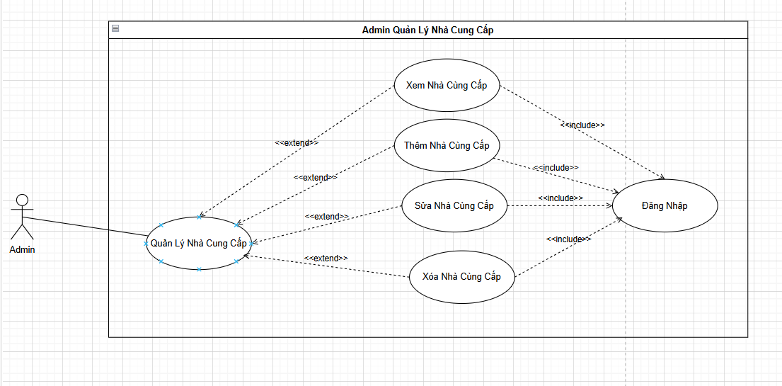

* + 1. 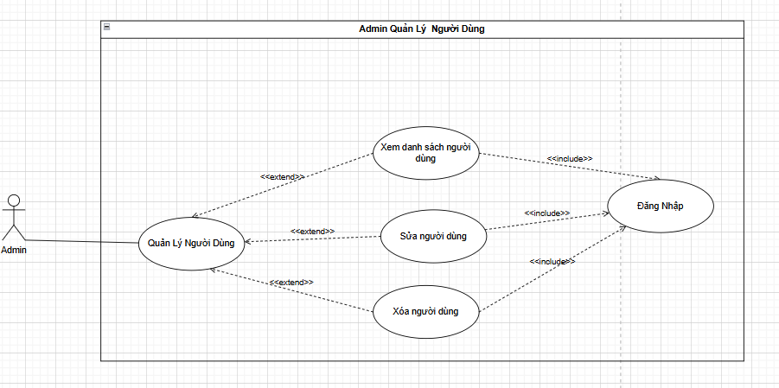**Admin - Phân rã chức năng quản lý người dùng:**

Hình 9. Use case phân rã chức năng quản lý người dùng

* + 1. 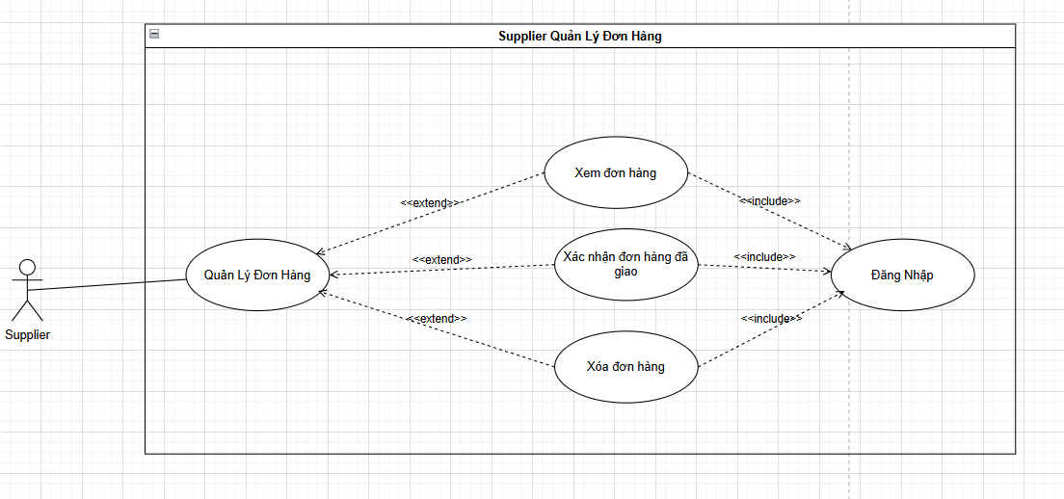**Supplier - Phân rã chức năng quản lý đơn hàng:**

Hình 10. Use case phân rã chức năng quản lý đơn hàng

* + 1. **Supplier - Phân rã chức năng quản lý tài kho:**

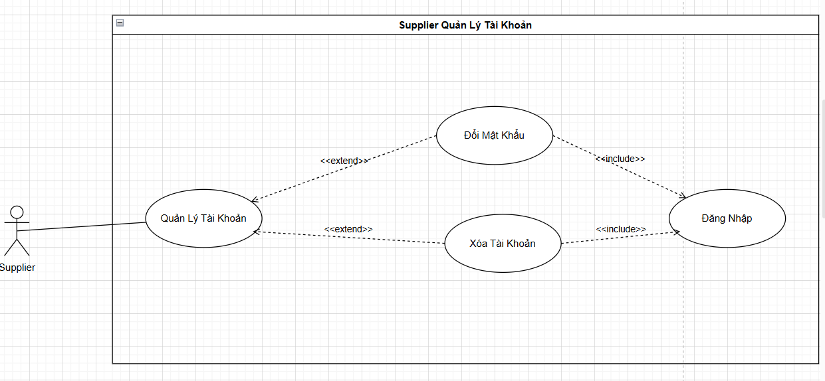

Hình 11. Use case phân rã chức năng quản tài khoản

* + 1. **User - Phân rã chức năng quản lý :**

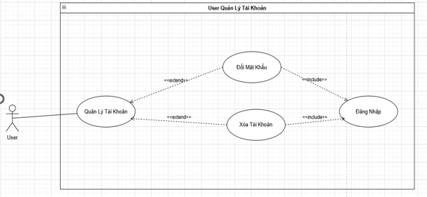

Hình 12. Use case phân rã chức năng quản tài khoản

* 1. **Đặc tả use case:**
     1. 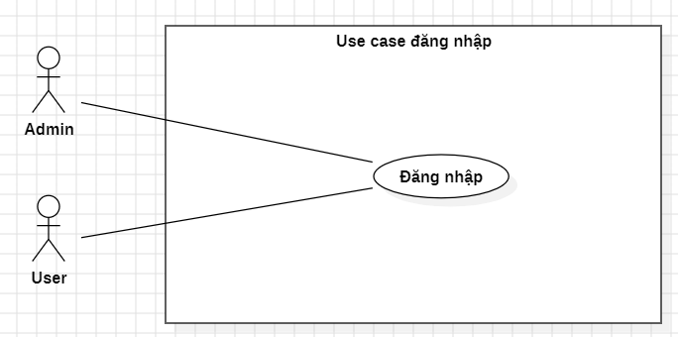**Đặc tả use case đăng nhập:**

Hình 13. Use case đặc tả chức năng đăng nhập

* + - 1. **Tóm tắt:**

Actor admin và user là người sử dụng Use Case này. Use Case này được sử dụng để thực hiện chức năng đăng nhập vào phần mềm, sau khi người dùng đăng nhập tùy vào phân quyền mà người dùng có thể sử dụng các chức năng của phần mềm.

* + - 1. **Dòng sự kiện:**

1. **Dòng sự kiện chính:**
2. Người dùng vào giao diện đăng nhập.
3. Người dùng nhập thông tin đăng nhập.
4. Hệ thống sẽ kiểm tra thông tin đăng nhập đúng.
5. Hiện thông báo đăng nhập thành công.
6. Chuyển đến giao diện quản lý.
7. Kết thúc use case.
8. **Dòng sự kiện khác:**
9. Người dùng vào giao diện đăng nhập.
10. Người dùng nhập thông tin đăng nhập.
11. Hệ thống sẽ kiểm tra thông tin đăng nhập sai.
12. Hiện thông báo đăng nhập thất bại.
13. Kết thúc use case.
    * + 1. **Các yêu cầu đặc biệt:**

Người dùng cần phải có tài khoản đăng nhập.

* + - 1. **Trạng thái hệ thống khi bắt đầu thực hiện use case:**

Không có điều kiện.

* + - 1. **Trạng thái hệ thống sau khi thực hiện use case:**
* Trường hợp đăng nhập thành công: hệ thống sẽ đưa người dùng về giao diện quản lý.
* Trường hợp đăng nhập thất bại: hệ thống sẽ thông báo sai thông tin đăng nhập và cần người dùng nhập lại thông tin.
  + - 1. **Điểm mở rộng:**

Không có Use Case nào có quan hệ <Extend> với Use Case này.

* + 1. 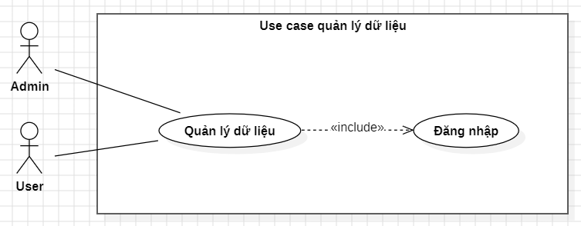**Đặc tả use case quản lý dữ liệu:**

Hình 14. Use case đặc tả chức năng quản lý dữ liệu

* + - 1. **Tóm tắt:**

Actor admin và user là người sử dụng Use Case này. Use Case này được dùng để quản lý dữ liệu.

* + - 1. **Dòng sự kiện:**

1. Người dùng vào trang giao diện quản lý.
2. Chọn mục quản lý.
3. Sử dụng các chức năng quản lý.
4. Sau khi thực hiện các chức năng hệ thống sẽ kiểm tra và lưu lại thông tin.
5. Kết thúc use case.
   * + 1. **Các yêu cầu đặc biệt:**

Không có yêu cầu.

* + - 1. **Trạng thái hệ thống trước khi bắt đầu use case:**

Yêu cầu người dùng phải đăng nhập.

* + - 1. **Trạng thái hệ thống sau khi thực hiện use case:**

Hệ thống sẽ kiểm tra và lưu trữ những thông tin mà người dùng thay đổi.

* + - 1. **Điểm mở rộng:**

Use Case này có quan hệ <Extend> là xem thông tin user, quản lý sản phẩm, quản lý danh mục, quản lý thương hiệu, quản lý kho.

1. **Sơ đồ lớp:**

Hình 11. Sơ đồ lớp

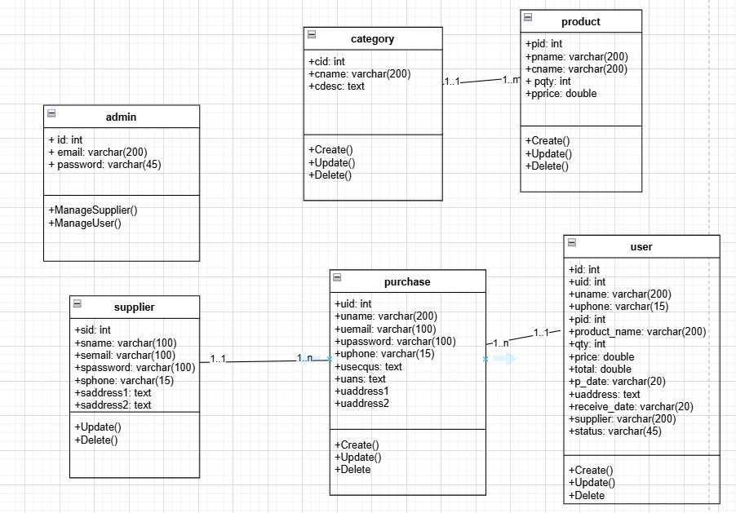

1. **Thiết kế cơ sở dữ liệu:**
   1. **Bảng cơ sở dữ liệu tổng quát:**

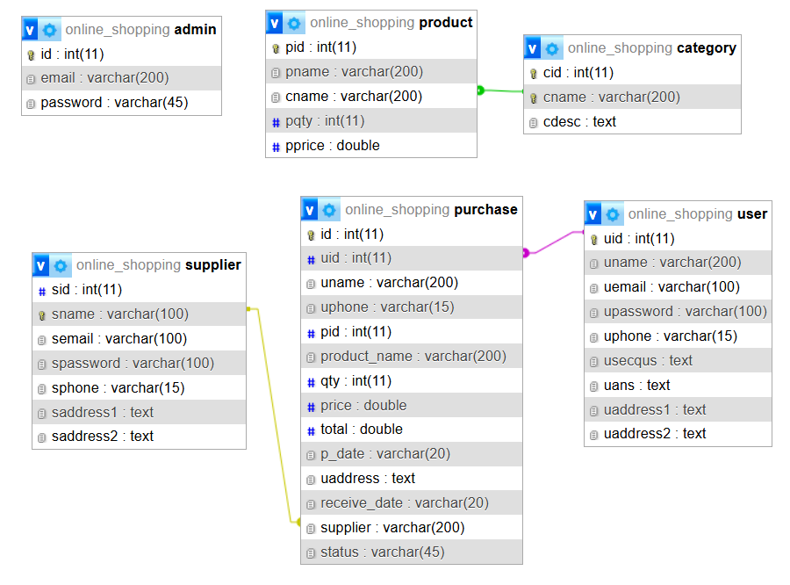

Hình 12. Bảng cơ sở dữ liệu tổng quát

* 1. **Các bảng cơ sở dữ liệu:**
     1. **Bảng Admin:**

|  |  |  |  |  |
| --- | --- | --- | --- | --- |
| **STT** | **Tên thuộc tính** | **Kiểu dữ liệu** | **Ràng buộc** | **Ý nghĩa/ Ghi chú** |
| 1 | id | Int | Primary Key,Is Identity | ID Quản Lý |
| 2 | email | varchar(200) | Not null | Email Quản Lý |
| 3 | password | Varchar (45) | Not null | Mật khẩu Quản Lý |

Hình 13. Bảng cơ sở dữ liệu admin

* + 1. **Bảng Category:**

|  |  |  |  |  |
| --- | --- | --- | --- | --- |
| **STT** | **Tên thuộc tính** | **Kiểu dữ liệu** | **Ràng buộc** | **Ý nghĩa/ Ghi chú** |
| 1 | cid | Int | Primary Key | ID Danh mục |
| 2 | cname | varchar(200) | Not null | Tên Danh mục |
| 3 | cdesc | text | null | Mô tả Danh mục |

Hình 14. Bảng cơ sở dữ liệu Category

* + 1. **Bảng Product:**

|  |  |  |  |  |
| --- | --- | --- | --- | --- |
| **STT** | **Tên thuộc tính** | **Kiểu dữ liệu** | **Ràng buộc** | **Ý nghĩa/ Ghi chú** |
| 1 | pid | Int | Primary Key | ID Sản phẩm |
| 2 | pname | varchar(200) | Not null | Tên Sản phẩm |
| 3 | cname | varchar(200) | Not null | Tên Danh mục |
| 4 | pqty | int | Not null | Số lượng Sản phẩm |
| 5 | pprice | double | Not null | Giá Sản phẩm |

Hình 15. Bảng cơ sở dữ liệu Product

* + 1. **Bảng Purchase:**

|  |  |  |  |  |
| --- | --- | --- | --- | --- |
| **STT** | **Tên thuộc tính** | **Kiểu dữ liệu** | **Ràng buộc** | **Ý nghĩa/ Ghi chú** |
| 1 | id | Int | Primary Key | ID đặt hàng |
| 2 | uid | int | Not null | ID Người Dùng |
| 3 | uname | varchar(200) | Not null | Tên Nười Dùng |
| 4 | uphone | Varchar(15) | Not null | Số điện thoại Người Dùng |
| 5 | pid | int | Not null | ID Sản Phẩm |
| 6 | Product_name | Varchar(200) | Not null | Tên Sản Phẩm |
| 7 | qty | int | Not null | Số lượng đặt hàng |
| 8 | price | double | Not null | Giá đơn hàng |
| 9 | total | double | Not null | Tổng giá |
| 10 | p_date | Varchar(20) | Not null | Ngày đặt |
| 11 | uaddress | Text | Not null | Địa chỉ người nhận |
| 12 | receive_date | Varchar(20) | Not null | Ngày nhận |
| 13 | supplier | Varchar(200) | Not null | Tên nhà cung cấp |
| 14 | satus | Varchar(45) | Not null | Trạng thái |

Hình 16. Bảng cơ sở dữ liệu purchase

* + 1. **Bảng Supplier:**

|  |  |  |  |  |
| --- | --- | --- | --- | --- |
| **STT** | **Tên thuộc tính** | **Kiểu dữ liệu** | **Ràng buộc** | **Ý nghĩa/ Ghi chú** |
| 1 | sid | Int | Primary Key | ID Nhà Cung Cấp |
| 2 | sname | varchar(100) | Not null | Tên Nhà Cung Cấp |
| 3 | semail | varchar(100) | Not null | Email Nhà Cung Cấp |
| 4 | spassword | Varchar(100) | Not null | Mật Khẩu Nhà Cung Cấp |
| 5 | sphone | Varchar(15) | Not null | Số điện thoại Nhà Cung Cấp |
| 6 | saddreess1 | Text | null | Địa chỉ 1 Nhà Cung Cấp |
| 7 | saddreess2 | Text | null | Địa chỉ 2 Nhà Cung Cấp |

Hình 17. Bảng cơ sở dữ liệu Supplier

* + 1. Bảng User

|  |  |  |  |  |
| --- | --- | --- | --- | --- |
| **STT** | **Tên thuộc tính** | **Kiểu dữ liệu** | **Ràng buộc** | **Ý nghĩa/ Ghi chú** |
| 1 | uid | Int | Primary Key | ID Người Dùng |
| 2 | uname | varchar(200) | Not null | Tên Người Dùng |
| 3 | uemail | varchar(100) | Not null | Email Người Dùng |
| 4 | upassword | Varchar(100) | Not null | Mật Khẩu Người Dùng |
| 5 | uphone | Varchar(15) | Not null | Số điện thoại Người Dùng |
| 6 | usecqus | Text | Not null | Câu hỏi khôi phục Người Dùng |
| 7 | uans | Text | null | Câu trả lời Người Dùng |
| 8 | saddreess1 | Text | null | Địa chỉ 1 Người Dùng |
| 9 | saddreess2 | Text | null | Địa chỉ 2 Người Dùng |

Hình 18. Bảng cơ sở dữ liệu User

# 

# **CHƯƠNG 3. CÀI ĐẶT GIẢI PHÁP**

1. **Giới thiệu:**

Trong phần này, chúng tôi sẽ mô tả cách thức cài đặt thiết kế ở chương 2 bằng cách sử dụng Java Swing. Hệ thống sẽ chạy trên nền tảng Windows và sử dụng my SQL cho cơ sở dữ liệu.

1. **Cài đặt môi trường phát triển:**
   1. **Cài đặt eclipse:**

Để cài đặt phiên bản mới nhất của Eclipse IDE, bạn có thể thực hiện theo các bước sau:

* Cài đặt Java Development Kit (JDK):

1. Trước tiên, cần cài đặt JDK trên máy tính.
2. Truy cập trang tải JDK và chọn phiên bản phù hợp với hệ điều hành.
3. Tải về và cài đặt vào máy tính.

* Tải và cài đặt Eclipse IDE:

1. Truy cập trang tải Eclipse tại https://www.eclipse.org/downloads/.
2. Chọn phiên bản "Eclipse IDE for Enterprise Java and Web Developers" hoặc phiên bản phù hợp với nhu cầu.
3. Tải về gói cài đặt tương ứng với hệ điều hành của máy tính (Windows, macOS, Linux).
4. Giải nén tệp tải về và chạy tệp thực thi để bắt đầu cài đặt.
5. Trong quá trình cài đặt, có thể được yêu cầu chọn thư mục lưu trữ và xác nhận phiên bản JDK đã cài đặt.
6. Sau khi cài đặt hoàn tất, nhấn "Launch" để khởi động Eclipse.
   1. **Cài đặt My SQL:**

MySQL Workbench là một công cụ truy cập cơ sở dữ liệu được thiết kế trực quan và mô hình hóa. Công cụ này cung cấp phát triển SQL, mô hình hóa các dữ liệu, di chuyển dữ liệu và các công cụ quản trị toàn diện để cấu hình server, quản trị ngườidùng, sao lưu và nhiều chức năng khác.

Để cài đặt phiên bản mới nhất của MySQL Workbench, bạn có thể thực hiện theo các bước sau:

* Tải MySQL Community Server:

1. Truy cập trang tải MySQL Community Server tại https://dev.mysql.com/downloads/mysql/.
2. Chọn phiên bản phù hợp với hệ điều hành của máy tính.
3. Tải về và cài đặt.

* Tải MySQL Workbench:

1. Truy cập trang tải MySQL Workbench tại https://dev.mysql.com/downloads/workbench/.
2. Chọn hệ điều hành của máy tính từ danh sách.
3. Nhấn "Download" để tải tệp và cài đặt.

# **CHƯƠNG 4. ĐÁNH GIÁ KIỂM THỬ**

1. **Mục tiêu kiểm thử:**

Mục tiêu kiểm thử là đảm bảo rằng hệ thống phân mềm quản lý hoạt động chính xác và đáp ứng được các yêu cầu. Thì nhóm chúng em đã xác định cụ thể và đã đề ra các mục tiêu kiểm thử bao gồm:

• Xác nhận các chức năng chính như đăng nhập, xem danh sách, thêm sửa xóa hoạt động đúng.

• Đảm bảo tính ổn định và hiệu suất của hệ thống.

• Kiểm tra bảo mật của hệ thống, đặc biệt là liên quan đến quản lý tài khoản người dùng.

• Đảm bảo giao diện người dùng thân thiện và không có lỗi hiển thị.

1. **Kịch bản kiểm thử:**

* Kiểm thử đăng nhập:

1. Vào giao diện đăng nhập.
2. Nhập thông tin.
3. Nhấn nút đăng nhập.
4. Nếu đăng nhập thành công sẽ chuyển đến giao diện quản lý ngược lại nếu thất bại sẽ thông báo sai thông tin.

* Kiểm thử các chức năng quản lý:

1. Vào giao diện quản lý.
2. Sử dụng các chức năng thêm, sửa, xóa.
3. Nhập thông tin cần thiết.
4. Nếu thành công hệ thông sẽ lưu lại những thông tin người dùng vừa thay đổi ngược lại nếu thất bại hệ thống sẽ báo lỗi.

# **PHẦN KẾT LUẬN**

1. **Kết quả đạt được:**

Phần mềm quản lý quần áo đã được triển khai và kiểm thử thành công, đáp ứng đầy đủ các yêu cầu đề ra. Các chức năng như đăng nhập, quản lý dữ liệu đều hoạt động chính xác và ổn định. Giao diện người dùng thân thiện và dễ sử dụng, giúp nhân viên dễ dàng thao tác và quản lý hiệu quả. Hệ thống cũng đảm bảo tính bảo mật cao, xử lý dữ liệu nhanh chóng và ổn định, đáp ứng nhu cầu quản lý quần áo cho các cửa hàng hoặc doanh nghiệp.

1. **Hướng phát triển:**

* Nâng cao tính năng hiện tại:
* Tích hợp thêm báo cáo chi tiết: Thêm các biểu đồ và báo cáo trực quan về doanh số, tồn kho, xu hướng sản phẩm bán chạy, và hiệu suất nhân viên.
* Cải tiến giao diện người dùng: Tối ưu hóa giao diện để phù hợp hơn với nhu cầu thực tế, tăng tính tương tác và trải nghiệm người dùng.
* Cá nhân hóa theo nhu cầu người dùng:
* Cho phép tùy chỉnh giao diện và chức năng theo yêu cầu của từng doanh nghiệp.
* Thêm tính năng quản lý chuỗi cửa hàng: Hỗ trợ quản lý nhiều chi nhánh trên cùng một hệ thống.
* Tối ưu hiệu suất:
* Tăng cường khả năng xử lý dữ liệu lớn (Big Data) để đáp ứng nhu cầu quản lý cho các doanh nghiệp lớn.
* Cải tiến tốc độ xử lý, giảm thiểu thời gian chờ của người dùng khi thao tác với phần mềm.